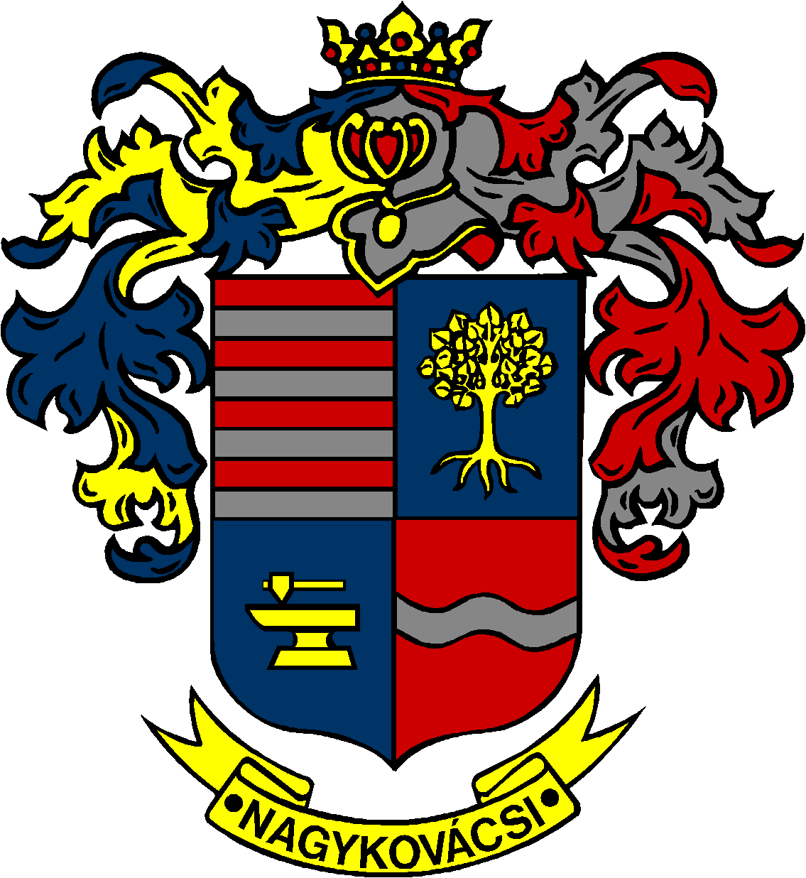

NAGYKOVÁCSI NAGYKÖZSÉG ÖNKORMÁNYZAT
PÉNZÜGYI ÉS TELEPÜLÉSFEJLESZTÉSI BIZOTTSÁG

ELNÖKE

MEGHÍVÓ
Nagykovácsi Nagyközség Önkormányzatának
Pénzügyi és településfejlesztési bizottsági ülésére

Az ülés helye: Vállalkozói Inkubátorház
Időpontja: 2015. november 16. hétfő 18 óra
Napirend előtt:
A Pilisvörösvár és Vidéke Takarékszövetkezet Nagykovácsi Fiók vezetője, Fürészné Gelencsér Margit meghallgatása
Napirend:
Nyílt ülés:
- Az önkormányzat 2015. évi költségvetéséről szóló 1/2015. (II.24.) önkormányzati rendeletének 3. sz. módosítása E – 128
Előterjesztő: Kiszelné Mohos Katalin polgármester
Előadó: Perlaki Zoltán osztályvezető
Tárgyalja: PB

- Nagykovácsi Nagyközség Önkormányzata és költségvetési szerveinek tájékoztatója a 2015. évi költségvetés háromnegyed éves teljesítéséről E – 137
Előterjesztő: Kiszelné Mohos Katalin polgármester
Előadó: Perlaki Zoltán osztályvezető
Tárgyalja: PB

- A helyi adókról szóló 33/2012 (XI. 26.) számú önkormányzati rendelet felülvizsgálata E – 133
Előterjesztő: Kiszelné Mohos Katalin polgármester
Előadó: Papp István jegyző
Tárgyalja: PB, EÜB

- Döntés a Nagykovácsi Nagyközség Helyi Építési Szabályzatának – 19/2009.(IX.01.) kt. sz. rendelet – módosításáról, a Julianna-major területének (Strilich Pál Cserkészpark) fejlesztése érdekében. E – 134
Előterjesztő: Kiszelné Mohos Katalin polgármester
Előadó: Györgyi Zoltán főépítész
Tárgyalja: PB

- Döntés a Nagykovácsi helyi építészeti örökség értékeiről és azok helyi védetté nyilvánításáról szóló 4/1999. ( IV.07.) önkormányzati rendelet módosításáról, valamint a Nagykovácsi Temető VI. parcellájának megszüntetéséről és Kegyeleti Emlékhely létrehozásáról E – 140
Előterjesztő: dr. Klein Katalin képviselő
Tárgyalja: PB

- Döntés állami tulajdonú ingóságok ingyenes önkormányzati tulajdonba adására vonatkozó kezdeményezésről E – 138
Előterjesztő: Kiszelné Mohos Katalin polgármester
Előadó: dr. Halmosi-Rokaj Odett osztályvezető
Tárgyalja: PB

- Döntés dr. Jakab Erika gyermekorvos kérelme tárgyában E – 130
Előterjesztő: Kiszelné Mohos Katalin polgármester
Előadó: dr. Halmosi-Rokaj Odett osztályvezető
Tárgyalja: PB

- Kérelem tornaterem bérleti díjának csökkentésére E – 141
Előterjesztő: Kiszelné Mohos Katalin polgármester
Előadó: dr. Halmosi-Rokaj Odett osztályvezető
Tárgyalja: PB, OKB

- Döntés a 2015. október 22-én beadott vis maior igény önrészéről E – 136
Előterjesztő: Kiszelné Mohos Katalin polgármester
Előadó: dr. Halmosi-Rokaj Odett osztályvezető
Tárgyalja: PB

Zárt ülés:

- Döntés telekhatár rendezésről az önkormányzati tulajdonú 4682/5 hrsz-ú és a korábbi döntések alapján magántulajdonba kerülő 1001/3 és 4682/4 hrsz-ú ingatlanok között E – 143 – ZÁRT ÜLÉSEN TÁRGYALANDÓ
Előterjesztő: Kiszelné Mohos Katalin polgármester
Előadó: Györgyi Zoltán főépítész
Tárgyalja: PB

- Döntés a polgármester jutalmazásáról E – 144 – ZÁRT ÜLÉSEN TÁRGYALANDÓ
Előterjesztő: Tegzes Endre képviselő
Tárgyalja: PB

Nagykovácsi, 2015. november 13.

Tegzes Endre sk.
Bizottsági elnök

